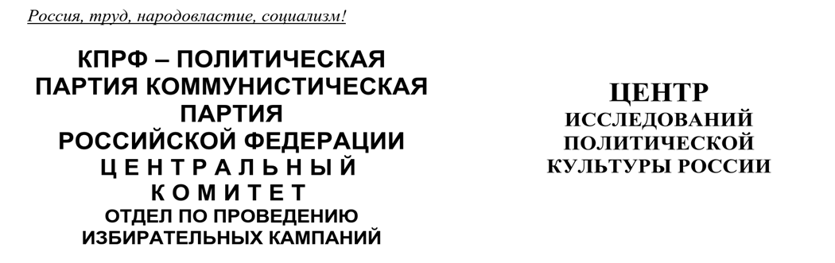
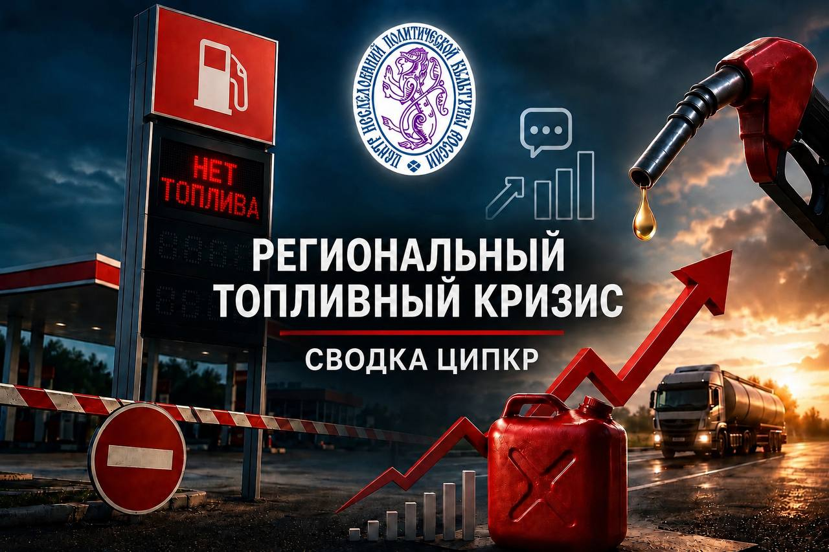
Региональный топливный кризис:
Обзор за 22—23 июля. География очагов, рейтинг интенсивности проявлений в соцмедиа, реакция властей и партий
Период исследования: 22 — 23 июля 2026 года
Подготовлено: 26.07.2026
База сравнения: обзор 20 — 21 июля 2026 года и суточная динамика с 22 → на 23 июля
Источники данных: система мониторинга Крибрум; социальные сети
Ключевые выводы
- Фоновый режим сохраняется, но с разворотом вверх. Суточный объём незначительно вырос с 26347 до 27245 сообщений (+3,4%), прервав снижение предыдущих дней. Впервые за неделю просмотры растут быстрее объёма: 19 → 21,4 млн (+12,6%) — аудитория вновь подключается к теме, хотя абсолютные значения остаются на четверть ниже уровня недели 13 — 19 июля.
- Якутия: «взрывной» возврат в лидеры. Индекс 6,2 → 114,5 (+1746,8%), 1053 сообщения — с 41-го места на 1-е за сутки. Драйвер — переход АЗС Алданского и Нерюнгринского районов на систему QR-кодов и «северный завоз». Такой скачок не имеет аналогов за весь период наблюдения.
- Белгородская область — 6-е место и удвоение индекса. 11,5 → 21,8 (+89,6%), 161 → 304 сообщения. Причина принципиально иная, чем в остальных регионах топ-10: не логистика, а атаки БПЛА по топливной инфраструктуре — публикация о том, что за пять дней в Белгороде и пригороде атаковано более четверти всех АЗС, собрала 390 сообщений и стала вторым по резонансу инцидентом суток.
- Очаги 22 июля погасли за сутки. Мордовия 31,4 → 2,0 (−93,6%), Алтайский край 24,0 → 7,1 (−70,4%), Забайкальский край 28,5 → 10,4 (−63,5%), Калужская область 14,6 → 5,2 (−64,4%). Ротация очагов ускорилась: срок жизни регионального всплеска сократился до одних суток.
- Политика: КПРФ теряет треть упоминаний, ЕР удерживает «негативное» лидерство. ЕР 619 → 574 (−7,3%) при сохранении критического контекста вокруг заявления А. Исаева. КПРФ 389 → 264 (−32,1%) — откат после пикового интервью С. Обухова 22 июля. ЛДПР (+75,3%) и СРЗП (+105,5%) растут на низкой базе.

1. Рейтинг интенсивности проявлений в соцмедиа
После стабилизации 20—21 июля тема дала умеренный «отскок». Прирост объёма невелик и не выводит обсуждение за рамки фонового коридора 26—28 тыс. сообщений в сутки, однако сопровождается опережающим ростом просмотров — показателем, который всю предыдущую неделю падал быстрее числа сообщений.
Показатель | 22 июля | 23 июля | Δ за сутки
Сообщения | 26 347 | 27 245 | +3,4%
Авторы | 17 263 | 17 539 | +1,6%
Потенциальный охват | 338,7 млн | 347,8 млн | +2,7%
Просмотры | 19 млн | 21,4 млн | +12,6%
Данные: суточные справки мониторинга за 22 и 23 июля 2026 года.
Внутридневная структура двух дней принципиально различается. 22 июля дало два равновеликих максимума — в 10:00 (2 326 сообщений) и в 16:00 (2 416), причём дневной пик оказался выше утреннего. 23 июля структура раздробилась на три максимума: 07:00 (2 253), 10:00 (2 028) и 21:00 (1 673). Показательны две детали. Во-первых, утренний пик сместился на час раньше и стал самым высоким за сутки — маркер того, что тема вернулась в «повестку первого часа». Во-вторых, вечерний всплеск в 21:00 (против 1 100—1 300 в соседних часах) сформирован единственным поводом — поручением вице-премьера А. Новака проработать отмену ограничения на отпуск менее 50 л бензина в одни руки. После 21:00 активность резко упала, что подтверждает локальный, неустойчивый характер выброса.

2. География очагов
Главное событие двух суток — «возвращение» Якутии в лидеры рейтинга. Республика поднялась с 41-го места на 1-е, увеличив индекс с 6,2 до 114,5 (+1746,8%) при 1 053 сообщениях — это больше, чем у второго и третьего регионов вместе взятых. Триггером стал переход АЗС Алданского района на систему QR-кодов с продолжением в Нерюнгринском районе с 24 июля, наложившийся на тему «северного завоза». Нормирование доступа к топливу — самый мощный генератор социальной медийной активности из всех наблюдавшихся за месяц.
Северо-Запад «консолидируется». Псковская область вернулась на 2-е место (17,5 → 40,2, +129,7%) после нового выступления М. Ведерникова; Карелия — на 3-е место (12,5 → 39,7, +217,6%) на решении А. Парфенчикова повысить лимит отпуска до 40 л на всех заправках республики; Вологодская область — 5-е (13,9 → 30,0, +115,8%). Севастополь удерживается в топе четвёртую неделю подряд (20,6 → 32,1).
Белгородская область — особый случай. 6-е место в стране, индекс 11,5 → 21,8 (+89,6%), объём 161 → 304 сообщения. В отличие от остальных лидеров рейтинга, где повестку формируют лимиты и завоз, «белгородский всплеск» порождён военным фактором: сообщением об атаках более чем на четверть всех АЗС города и пригорода за пять дней (390 сообщений — 2-й инцидент суток по стране) и заявлением врио губернатора А. Шуваева о ситуации с бензином (138 сообщений — 4-е место среди заявлений региональных властей). Для приграничья топливный кризис и вопрос физической защиты АЗС слились в один сюжет.
Очаги предыдущих суток «обнулились». Мордовия — лидер 22 июля — рухнула с 31,4 до 2,0 (−93,6%, 81-е место); Алтайский край 24,0 → 7,1 (−70,4%); Забайкальский край 28,5 → 10,4 (−63,5%); Калужская область 14,6 → 5,2 (−64,4%); Республика Алтай 14,4 → 6,7. Все эти регионы выросли 22 июля на заявлениях властей о поставках топлива — и потеряли аудиторию, как только новость своё отработала.
Объём против интенсивности. По абсолютному числу сообщений лидируют Якутия (1 053), Башкортостан (502), Москва (495), Пермский край (398) и Краснодарский край (389). Москва традиционно даёт большой объём при низком удельном индексе (4,1 — 54-е место), Башкортостан — 9-е место по индексу при 2-м по объёму.

2.1. Полный рейтинг регионов (все 89 субъектов РФ)
Ниже приведён полный рейтинг субъектов РФ по Индексу активности за 23 июля 2026 года с числом упоминаний, значением индекса за 22 июля и суточной динамикой.
№ | Регион | Упоминаний 23.07 | Индекс 22.07 | Индекс 23.07 | Динамика
1 | Саха (Якутия) | 1 053 | 6,2 | 114,5 | +1746,8%
2 | Псковская область | 218 | 17,5 | 40,2 | +129,7%
3 | Карелия | 193 | 12,5 | 39,7 | +217,6%
4 | Севастополь | 165 | 20,6 | 32,1 | +55,8%
5 | Вологодская область | 312 | 13,9 | 30,0 | +115,8%
6 | Белгородская область | 304 | 11,5 | 21,8 | +89,6%
7 | Пермский край | 398 | 10,6 | 17,2 | +62,3%
8 | Крым | 236 | 12,3 | 13,4 | +8,9%
9 | Башкортостан | 502 | 9,3 | 13,4 | +44,1%
10 | Ненецкий АО | 5 | 13,1 | 13,1 | +0,0%
11 | Оренбургская область | 208 | 5,3 | 12,3 | +132,1%
12 | Адыгея | 54 | 3,3 | 11,8 | +257,6%
13 | Чукотский АО | 5 | 13,6 | 11,3 | −16,9%
14 | Нижегородская область | 319 | 9,1 | 11,2 | +23,1%
15 | Забайкальский край | 95 | 28,5 | 10,4 | −63,5%
16 | Мурманская область | 62 | 7,7 | 10,2 | +32,5%
17 | Архангельская область | 90 | 15,7 | 9,7 | −38,2%
18 | Чувашская Республика — Чувашия | 103 | 5,3 | 9,5 | +79,2%
19 | Челябинская область | 291 | 7,4 | 9,3 | +25,7%
20 | Коми | 57 | 10,0 | 8,5 | −15,0%
21 | ДНР | 163 | 7,2 | 8,3 | +15,3%
22 | Брянская область | 85 | 3,8 | 8,0 | +110,5%
23 | Липецкая область | 80 | 7,0 | 7,7 | +10,0%
24 | Магаданская область | 9 | 4,8 | 7,3 | +52,1%
25 | Краснодарский край | 389 | 10,6 | 7,3 | −31,1%
26 | Херсонская область | 66 | 10,4 | 7,2 | −30,8%
27 | Алтайский край | 140 | 24,0 | 7,1 | −70,4%
28 | Сахалинская область | 30 | 4,9 | 7,1 | +44,9%
29 | Республика Алтай | 13 | 14,4 | 6,7 | −53,5%
30 | Запорожская область | 52 | 7,6 | 6,7 | −11,8%
31 | Самарская область | 193 | 8,0 | 6,7 | −16,2%
32 | Ярославская область | 71 | 9,2 | 6,4 | −30,4%
33 | Ульяновская область | 69 | 6,6 | 6,3 | −4,5%
34 | Санкт-Петербург | 327 | 7,4 | 6,3 | −14,9%
35 | Калининградская область | 58 | 7,5 | 6,1 | −18,7%
36 | ЛНР | 78 | 5,5 | 6,0 | +9,1%
37 | Свердловская область | 231 | 5,9 | 5,9 | +0,0%
38 | ХМАО-Югра | 94 | 6,3 | 5,9 | −6,3%
39 | Иркутская область | 123 | 8,2 | 5,7 | −30,5%
40 | Кировская область | 59 | 6,6 | 5,6 | −15,2%
41 | Тамбовская область | 50 | 8,1 | 5,6 | −30,9%
42 | Владимирская область | 68 | 4,3 | 5,6 | +30,2%
43 | Воронежская область | 115 | 4,8 | 5,5 | +14,6%
44 | Красноярский край | 140 | 5,9 | 5,3 | −10,2%
45 | Тверская область | 59 | 4,6 | 5,3 | +15,2%
46 | Новгородская область | 28 | 3,4 | 5,3 | +55,9%
47 | Калужская область | 51 | 14,6 | 5,2 | −64,4%
48 | Кемеровская область — Кузбасс | 117 | 9,9 | 4,9 | −50,5%
49 | Костромская область | 26 | 6,6 | 4,9 | −25,8%
50 | Новосибирская область | 122 | 9,5 | 4,7 | −50,5%
51 | Татарстан | 163 | 5,6 | 4,4 | −21,4%
52 | Еврейская АО | 6 | 2,9 | 4,4 | +51,7%
53 | Северная Осетия — Алания | 26 | 6,1 | 4,1 | −32,8%
54 | Москва | 495 | 3,7 | 4,1 | +10,8%
55 | Ивановская область | 34 | 6,2 | 4,0 | −35,5%
56 | Хакасия | 19 | 2,5 | 3,9 | +56,0%
57 | Тыва | 12 | 1,3 | 3,9 | +200,0%
58 | Ленинградская область | 72 | 7,1 | 3,9 | −45,1%
59 | Курганская область | 27 | 1,6 | 3,8 | +137,5%
60 | Удмуртия | 51 | 8,0 | 3,8 | −52,5%
61 | Марий Эл | 23 | 4,8 | 3,7 | −22,9%
62 | Омская область | 60 | 3,0 | 3,6 | +20,0%
63 | Астраханская область | 31 | 5,4 | 3,5 | −35,2%
64 | Томская область | 34 | 2,9 | 3,5 | +20,7%
65 | Курская область | 34 | 6,0 | 3,5 | −41,7%
66 | Ростовская область | 132 | 3,5 | 3,4 | −2,9%
67 | ЯНАО | 16 | 2,8 | 3,4 | +21,4%
68 | Пензенская область | 36 | 6,0 | 3,1 | −48,3%
69 | Тульская область | 41 | 2,6 | 3,0 | +15,4%
70 | Калмыкия | 7 | 4,5 | 2,9 | −35,6%
71 | Смоленская область | 23 | 3,1 | 2,9 | −6,5%
72 | Волгоградская область | 65 | 2,8 | 2,9 | +3,6%
73 | Ставропольский край | 75 | 6,4 | 2,8 | −56,2%
74 | Рязанская область | 28 | 3,5 | 2,8 | −20,0%
75 | Тюменская область | 89 | 2,3 | 2,5 | +8,7%
76 | Хабаровский край | 29 | 3,8 | 2,4 | −36,8%
77 | Саратовская область | 53 | 3,2 | 2,4 | −25,0%
78 | Орловская область | 15 | 2,6 | 2,3 | −11,5%
79 | Бурятия | 20 | 2,0 | 2,2 | +10,0%
80 | Московская область | 165 | 1,9 | 2,1 | +10,5%
81 | Мордовия | 14 | 31,4 | 2,0 | −93,6%
82 | Камчатский край | 5 | 4,1 | 1,9 | −53,7%
83 | Амурская область | 10 | 1,4 | 1,4 | +0,0%
84 | Приморский край | 22 | 1,3 | 1,3 | +0,0%
85 | Ингушетия | 5 | 1,0 | 1,0 | +0,0%
86 | Карачаево-Черкесия | 4 | 0,9 | 0,9 | +0,0%
87 | Дагестан | 23 | 0,4 | 0,8 | +100,0%
88 | Чечня | 8 | 0,3 | 0,6 | +100,0%
89 | Кабардино-Балкария | 3 | 1,2 | 0,4 | −66,7%
Индекс — нормированная активность по теме на 100 тыс. населения региона.
Динамика — изменение индекса к 22 июля. Данные: система мониторинга Крибрум.

3. Реакция местных властей
Если 20—21 июля региональные администрации перешли к «риторике выхода» — публичному снятию ограничений, — то 22—23 июля обозначили расхождение двух линий. Часть регионов продолжает демонтировать ограничения, часть вводит их заново, и именно вторая группа даёт максимальный резонанс.
- Якутия — абсолютный лидер цитируемости: сообщение Минздрава республики об обеспеченности медучреждений ГСМ (460 сообщений — 1-е место по стране) и совещание главы республики А. Николаева по «северному завозу» и обеспечению муниципальных районов (53). Показательно, что власти вынуждены отдельно подтверждать топливное обеспечение скорой помощи — это индикатор глубины дефицита.
- Пермский край (Д. Махонин) — оперативный штаб по обеспечению топливом, «ситуация приходит в норму» (240 сообщений, 2-е место).
- Псковская область (М. Ведерников) — «актуализирую информацию по обеспечению топливом» (229). Регион остаётся в топе цитируемости шестую неделю подряд.
- Белгородская область (врио губернатора А. Шуваев) — «О ситуации с бензином в Белгородской области» (138, 4-е место). Единственное заявление в топ-10, сделанное в условиях прямых ударов по АЗС.
- Повышение лимитов: Карелия — до 40 л на всех заправках республики (А. Парфенчиков, 58); Чувашия — до 40 л на АЗС «Лукойл» (29). Оренбургская область (А. Шарыгин, 73) и Брянская область (В. Городянко, 33) отчитались о нормализации поставок.
- Заявления 22 июля были заметно слабее по резонансу. Ни одно заявление 22 июля не преодолело порог в 50 сообщений — против четырёх заявлений выше 130 сообщений 23 июля.
Вывод: управленческая картина показала разнонаправленность. На одном полюсе — Карелия и Чувашия, повышающие лимиты; на другом — Якутия, вводящая QR-нормирование сразу в двух районах. Обе линии генерируют всплески активности, но с противоположным знаком: снятие ограничений даёт краткий положительный отклик, введение — устойчивый негативный. Оправдательная риторика («очереди не оправданы реальной необходимостью», «оценочный характер») отдельно раздражает аудиторию и работает против авторов заявлений.
Отдельный фактор риска — атаки на топливную инфраструктуру, вышедшие на первый план именно в эти сутки: более четверти АЗС Белгорода и пригорода за пять дней (390 сообщений) и удар БПЛА по нефтебазе в Ульяновской области с последующим пожаром (49). Криминально-бытовой шлейф расширяется: слив бензина из чужих машин в Чите (32), хищение дизтоплива в Удмуртии (16), продажа топлива по 150 руб./л в Ульяновске (11), сомнения жителей Вавожа в официальных данных о заправке (8). Отдельный сюжет — макроэкономический: публикация о том, что дефицит топлива разогнал инфляцию в регионах, а в Тыве рост цен в июне стал двузначным, стала самым резонансным материалом суток (429 сообщений). Растёт спрос на газобаллонное оборудование — очередь на установку расписана на месяцы вперёд (15).

4. Реакция парламентских партий
Суточная динамика 22—23 июля фиксирует первое за две недели снижение упоминаний КПРФ при сохранении «негативного» лидерства «Единой России» и заметном оживлении партий второго эшелона.
Партия | 22 июля | 23 июля | Δ за сутки
«Единая Россия» | 619 (1) | 574 (1) | −7,3%
КПРФ | 389 (2) | 264 (2) | −32,1%
ЛДПР | 85 (3) | 149 (3) | +75,3%
«Справедливая Россия — За правду» | 55 (4) | 113 (4) | +105,5%
«Новые Люди» | 3 (5) | 10 (5) | +233,3%
Число упоминаний в соцмедиа; в скобках — место в суточном рейтинге.
«Единая Россия» — снижение объёма без улучшения контекста. Упоминания сократились на 7,3% (619 → 574), но структура повестки не изменилась: оба дня драйвером остаётся заявление заместителя руководителя фракции А. Исаева с призывом «не вести себя как обиженные подростки», тиражируемое в критической и иронической тональности. 22 июля к нему добавился тезис В. Володина о «пятой колонне». Попытки перехвата повестки — раздача воды водителям на АЗС в Новочеркасске, отправка дизель-генераторов в Крым от Ленинградской области, заявления о проверке обоснованности роста тарифов на транспорт — тонут в общем критическом фоне. 23 июля в поле появились публикации о снижении целевого показателя партии на выборах до 45%. Падение числа упоминаний при неизменно негативном контексте не улучшает позиции партии, а лишь снижает её видимость.
КПРФ — откат после пикового дня. Снижение на 32,1% (389 → 264) объясняется исчерпанием эффекта главного инфоповода 22 июля — интервью С. Обухова «Красной линии» о реакции «Единой России» на выступление Г.А. Зюганова, широко разошедшегося по региональным отделениям. 23 июля структура активности осталась содержательной: внесённые в Госдуму законопроекты о «потолке цен» на топливо и о защите интернета от блокировок, пикеты в Липецке против топливного кризиса, встречи кандидатов с жителями Удмуртии, распространение партийной печати, публикация сводок ЦИПКР по мониторингу ситуации. Среди персоналий устойчиво выделяются В. Мархаев и С. Обухов. Партия сохраняет позицию единственного носителя содержательной альтернативы, но теряет объём, когда не даёт крупного авторского высказывания: законопроектная работа сама по себе не генерирует пиков.
«Справедливая Россия — За правду» — удвоение на низкой базе. Рост с 55 до 113 упоминаний (+105,5%) обеспечен поддержкой С. Мироновым требования об отставке главы ЦБ Э. Набиуллиной, отчётом В. Гартунга о защите конкуренции и прямыми эфирами Ю. Григорьева о заморозке цен. 22 июля близкую позицию озвучивал М. Делягин. Массового распространения материалы не получают.
ЛДПР — рост активности при инерционной повестке. Упоминания выросли с 85 до 149 (+75,3%). Основной сюжет обоих дней неизменен — заморозка утилизационного сбора на автомобили до 2030 года; добавились мониторинг ситуации на АЗС и обращение фракции в Саранский совет депутатов. Новых инициатив по существу кризиса партия не предлагает.
«Новые Люди» — возврат из небытия на периферию. Рост с 3 до 10 упоминаний. Единственный содержательный сюжет — предложение развивать мини-НПЗ в регионах для стабилизации поставок (Краснодарский край).
Общий вывод
Двое суток 22—23 июля показывают, что фоновая фаза кризиса нестабильна: при почти неизменном суточном объёме (26,3 → 27,2 тыс. сообщений) внутренняя структура повестки перестроилась полностью и кардинально. Ротация очагов ускорилась до одних суток — регионы, лидировавшие 22 июля, к 23 июля падают на 60—94%, а их место занимают новые. Триггером по-прежнему выступают действия самих властей, но знак изменился: если 20—21 июля активность росла на снятии ограничений, то теперь главный генератор — их возвращение (QR-нормирование в Якутии дало рекордный за месяц скачок индекса).
Политически тема продолжает работать против партии власти, однако для КПРФ обозначился риск: минус треть упоминаний за сутки показывает, что объём удерживается авторскими выступлениями первых лиц, а не потоком законопроектной и полевой работы. Наиболее вероятный сценарий ближайших дней — сохранение фонового уровня (26—28 тыс. сообщений) с локальными всплесками вокруг решений о нормировании и инцидентов на инфраструктуре; для приграничных регионов — рост доли сюжетов об атаках на АЗС в общем объёме топливной повестки.
Подготовили:
С.П. Обухов, доктор политических наук, секретарь ЦК КПРФ
И.М. Куприянова, заведующая Отделом ЦК КПРФ
А.М. Михальчук, зам. зав. Отдела ЦК КПРФ
Ответственный за выпуск:
С.П. Обухов — доктор политических наук, секретарь ЦК КПРФ

